**HX1460** *Scheda creata il 5 settembre 2025*

**Descrizione storico-bibliografica**

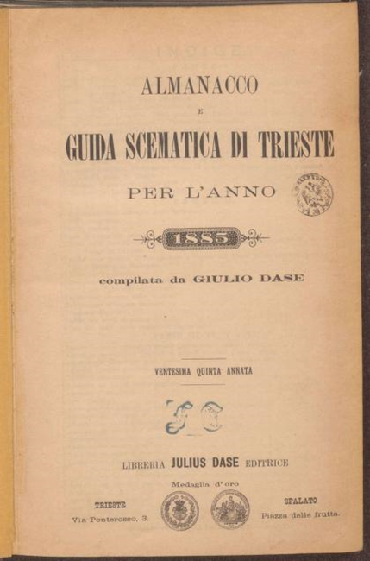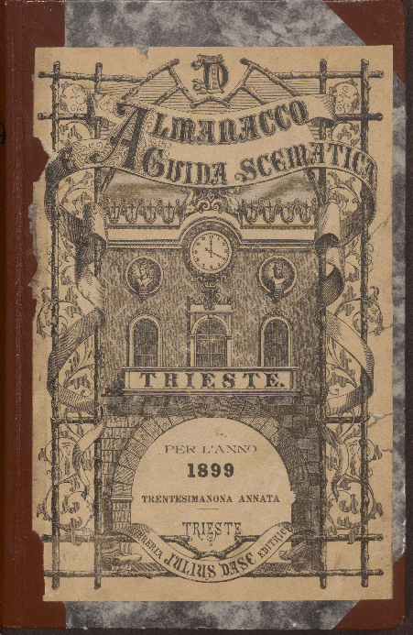

\***Guida scematica della città di Trieste** / compilato per cura del Cancello di concetto e scritturazioni. – Anno 1 (1857). - Trieste : Tipografia del Lloyd austriaco, 1857. – 1 volume ; 20 cm. - TSA1711108

**\*Almanacco-strenna per l'anno** .... - Anno 1 (1861). - Trieste : Libreria Schubart, 1861. – 1 volume ; 24 cm. - TSA1560763

**\*Almanacco e guida scematica di Trieste per l'anno ....** – Annata 2. (1862)-39. (1900). - Trieste : Libreria Schubart, 1861-1899. – 38 volumi ; 20 cm. ((Annuale. – Dal 1866 l'editore varia in Libreria Julius Dase. - Il formato varia. - TSA1343628; CFI0426402

Continuazione di: *Almanacco-strenna per l'anno 1861 [non posseduto]

Autore: [Dase, Giulio](https://opac.sbn.it/opacsbn/opaclib?db=solr_iccu&resultForward=opac/iccu/brief.jsp&from=1&nentries=20&searchForm=opac/iccu/error.jsp&do_cmd=search_show_cmd&item:5032:Nomi::@frase@=CUBV052783)

**Copie digitali**: [1862-1900](http://www.internetculturale.it/it/913/emeroteca-digitale-italiana/periodic/testata/9895); [1862-1900](https://archive.org/search?query=creator%3A%22Libreria+Schubart%22); [2(1862)](https://babel.hathitrust.org/cgi/pt?id=hvd.hnpubl&seq=7); [1869](https://books.google.it/books/about/Guida_scematica_della_citt%C3%A0_di_Trieste.html?hl=zh-TW&id=1IK9OcXjUtwC&redir_esc=y); [1885](https://archive.org/details/ALTS-1885/page/n7/mode/2up)

Soggetto: Trieste – Guide – 1857-1900